
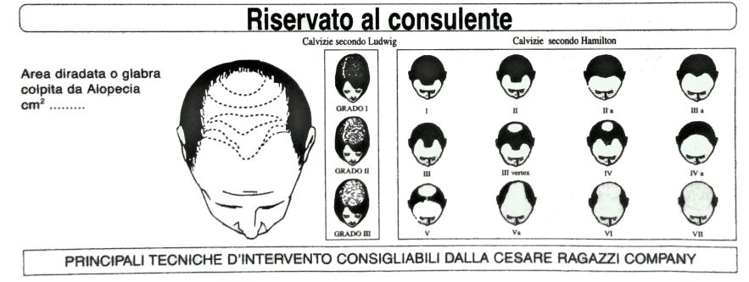

NOTE: _____________________________________________________________________________________________________________________________________________________________________________________________________________________________________________________________________________________________________________________________________________________________________________________________________________________________________________________________________________________________________________________________________________________________________________________________________________________________________________________________________________________________________________________________________________________________________________________________________________________________________________________________________________________________________________________________________________________________________________________________________________________

Firma del Consulente

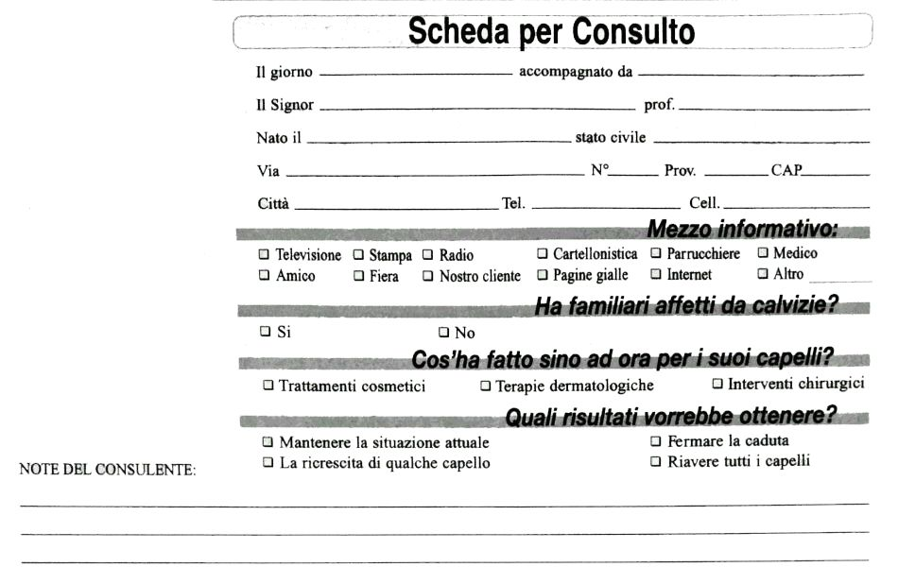

INFORMATIVA
Gentile Signore/a,

La nostra società CENTRO TRICOLOGICO SARDEGNA . con sede in SASSARI, VIA SAVOIA 49 codice fiscale ……………………………………………… (d’ora in poi: “Il Centro”), società autonoma, desidera informaLa che il decreto Legislativo n. 196/2003 prevede la tutela delle persone e di altri soggetti rispetto al trattamento dei dati personali. Secondo il decreto indicato, tale trattamento sarà improntato ai principi di correttezza, liceità e trasparenza, con la massima tutela per la Sua riservatezza e per i Suoi diritti.
Ai sensi dell art. 13 del suddetto decreto, Le forniamo quindi le seguenti informazioni.
Finalità del trattamento cui sono destinati i dati:
- Finalità strettamente connesse e strumentali alla gestione del rapporto tra “Il Centro” e il Cliente, potenziale o acquisito, (acquisizione di informazioni preliminari alla conclusione di un contratto, esecuzione di prestazioni e forniture sulla base degli obblighi derivanti dal contratto concluso, verifiche e valutazioni dell’andamento del rapporto);
- Finalità funzionali all’attività svolta da “Il Centro”, consistente nella distribuzione e applicazione di prodotti cosmetici nel settore tricologico per l’igiene dei capelli e del cuoio capelluto, nonché di soluzioni estetiche, realizzate anche sulla base di sistemi brevettati, per la cui realizzazione si richiede l’acquisizione preliminare di informazioni;
- Finalità funzionali:
- Alla rilevazione del grado di soddisfazione della Clientela de “Il Centro" sulla qualità dei servizi resi e sull’attività svolta, eseguita mediante interviste personali o telefoniche, questionari, ecc;
- Alla promozione ed alla distribuzione di prodotti e servizi de “Il Centro”, effettuate attraverso lettere, telefono, materiale pubblicitario, sistemi automatizzati di comunicazione etc.;
- All elaborazione di studi e ricerche di mercato, effettuati mediante interviste personali o telefoniche, questionari, ecc;
- Allo svolgimento di attività di pubbliche relazioni.
Ai fini sopraindicati, dovremo anche raccogliere e trattare dati personali rientranti nel novero dei dati “sensibili”, vale a dire dati idonei a rivelare lo stato di salute della clientela, necessari per la corretta applicazione dei prodotti per la quale si richiedono informazioni anche mediche, idonee ad individuare le possibili cause della calvizie e soprattutto la tipologia del prodotto più idonei al singolo soggetto interessato, in quanto compatibile anche con le sue abitudini di vita (attività sportiva, stato di salute, ecc...).
Modalità di trattamento
I dati personali in possesso de “Il Centro" sono raccolti direttamente presso la Clientela ovvero presso terzi nei casi in cui vengano acquisiti da società esterne ai fini di informazioni commerciali, ricerche di mercato, offerte dirette di prodotti o servizi: per tale ultima tipologia l'informativa sarà fornita all’atto della loro registrazione e, comunque, non oltre la prima eventuale comunicazione.
Il trattamento sarà effettuato con l’ausilio di un supporto automatizzato e mediante fuso di modulistica cartacea.
Natura obbligatoria o facoltativa del conferimento dei dati - Conseguenze di un eventuale rifiuto di rispondere
I dati relativi alle generalità del Cliente sonp strettamente funzionali all'instaurazione e prosecuzione del rapporto fra “Il Centro" e il Cliente; non è pertanto necessario il consenso relativamente al loro trattamento; un eventuale rifiuto al loro conferimento e trattamento avrà come conseguenza l’impossibilità di instaurare e proseguire il rapporto.
Il Cliente avrà sempre facoltà di manifestare a “Il Centro" il proprio consenso o meno, con riferimento ai trattamenti con fine di informazione commerciale, ricerche di mercato, offerte di prodotti e servi/i ed alle eventuali correlative comunicazioni di dati a terzi (tanto in qualità di Responsabili che di autonomi Titolari).

Titolare del Trattamento
Titolare del trattamento è “Il Centro”
Diritti dell 'interessato
Lei potrà rivolgersi al Titolare del trattamento per far valere i Suoi diritti così come previsto dall'art. 7 del Dlgs l96/2003 che riportiamo integralmente qui di seguito:
- L interessato ha diritto di ottenere la conferma dell’esistenza o meno dei dati personali che lo riguardano, anche se non ancora registrati, e la loro comunicazione in forma intelligibile.
- L’interessato ha il diritto di ottenere l’indicazione:
- Dell'origine dei dati personali;
- Delle finalità e modalità del trattamento:
- Della logica applicata in caso di trattamento effettuato con l'ausilio di strumenti elettronici.
- Degli estremi identificativi del titolare, dei responsabili e del rappresentante designato ai sensi dell'art. 5, comma 2;
- Dei soggetti e delle categorie di soggetti ai quali i dati personali possono essere comunicati o che possono venirne a conoscenza in qualità di rappresentante designato nel territorio dello Stato, di responsabili o incaricati.
- L’interessato ha diritto di ottenere:
- L'aggiornamento, la rettificazione ovvero, quando vi ha interesse, l'integrazione dei dati
- La cancellazione, la trasformazione in forma anonima o il blocco dei dati trattati in violazione di legge, compresi quelli di cui non è necessaria la conservazione in relazione agli scopi per i quali i dati sono stati raccolti o successivamente trattati;
- L'attestazione che le operazioni di cui alle lettere a) e b) sono state portate a conoscenza, anche per quanto riguarda il loro contenuto, di coloro ai quali i dati sono stati comunicati o diffusi, eccettuato il caso in cui tale adempimento si rivela impossibile o comporta un impiego di mezzi manifestamente sproporzionato rispetto al diritto tutelato.
- L’interessato ha diritto di opporsi, in tutto o in parte:
- Per motivi legittimi al trattamento dei dati personali che lo riguardano, ancorché pertinenti allo scopo della raccolta;
- Al trattamento di dati personali che lo riguardano a fini d’invio di materiale pubblicitario o di vendita diretta o per il compimento di ricerche di mercato o di comunicazione commerciale”
Espressione di consenso
Lo/a scrivente dichiara di aver ricevuto completa informativa ai sensi dell’art. 13 D.lgs. 169/2003 e dei propri diritti ai sensi dell’art. 7 del D.lgs. 196/2003, ed esprime proprio consenso al trattamento dei propri dati personali
- Per le finalità di cui al punto 2, lett a) e b)
presto il consenso nego il consenso

- Per le finalità di cui al punto 2. lett. c)
presto il consenso nego il consenso

Data______________________________ Firma________________________________________
-
Barrare la casella che si desidera, ma l’eventuale mancato conferimento di tali dati potrebbe comportare l’oggettiva impossibilità di instaurare, proseguire o dare esecuzione al rapporto

